ANEXO III

Questionário WHOQOL – ABREVIADO (FLECK et al, 2000)

Instruções: este questionário é sobre como você se sente a respeito de sua qualidade de vida, saúde e outras áreas de sua vida. Por favor responda a todas as questões. Se você não tem certeza sobre que resposta dar em uma questão, por favor, escolha entre as alternativas a que lhe parece mais apropriada. Esta, muitas vezes, poderá ser sua primeira escolha. Por favor, tenha em mente seus valores, aspirações, prazeres e preocupações. Nós estamos perguntando o que você acha de sua vida, tomando como como referência as duas últimas semanas. Por exemplo, pensando nas últimas duas semanas, uma questão poderia ser:

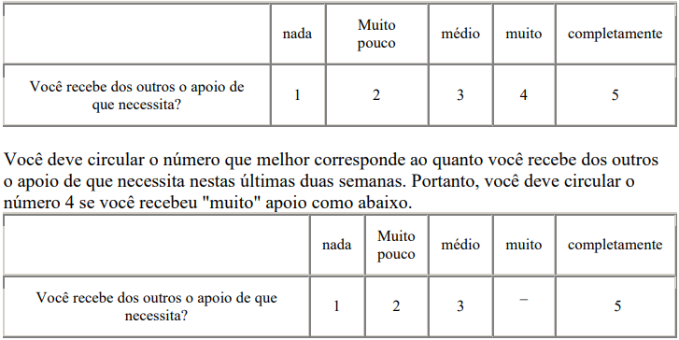

.

Você deve circular o número 1 se você não recebeu "nada" de apoio. Por favor, leia cada questão, veja o que você acha e circule no número e lhe parece a melhor resposta:
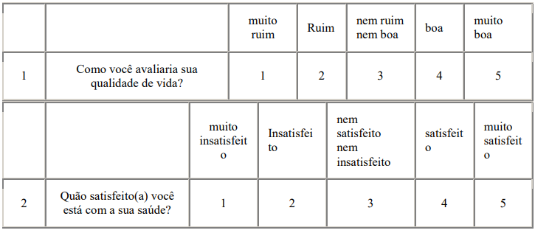

As questões seguintes são sobre o quanto você tem sentido algumas coisas nas últimas duas semanas:

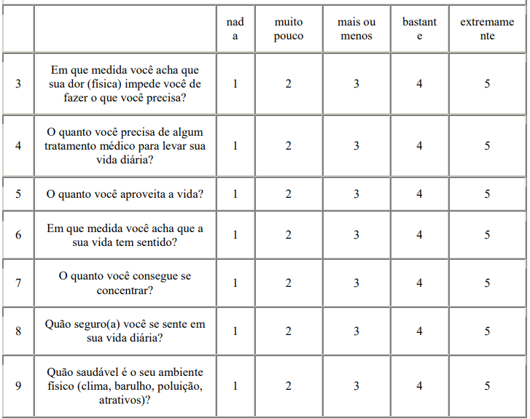

As questões seguintes perguntam sobre quão completamente você tem sentido ou é capaz de fazer certas coisas nestas últimas duas semanas:

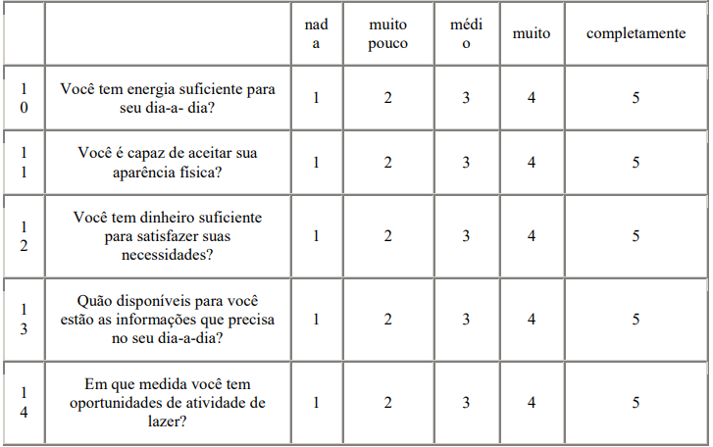

As questões seguintes perguntam sobre quão bem ou satisfeito você se sentiu a respeito de vários aspectos de sua vida nas últimas duas semanas:

